**ส่วนที่ 4 การติดตามและประเมินผล**

**4.1 การติดตามและประเมินผลยุทธศาสตร์**

ในการจัดทำแผนพัฒนาท้องถิ่น (พ.ศ. 2566-2570) นั้น จะต้องมีการติดตาม และประเมินผลแผนพัฒนา ท้องถิ่น โดยจะต้องติดตามและประเมินยุทธศาสตร์ ตามระเบียบ กระทรวงมหาดไทย ว่าด้วยการจัดทำแผนขององค์กรปกครองส่วนท้องถิ่น พ.ศ. 2548 หมวด 6 ข้อ 29 และ (ฉบับที่ 3) พ.ศ.2561 ข้อ ๑2 ให้ยกเลิกความใน (๓) ของข้อ 29 ของระเบียบ กระทรวงมหาดไทยว่าด้วยการจัดทาแผนพัฒนาขององค์กรปกครองส่วนท้องถิ่น พ.ศ. 2548 ซึ่งแก้ไข เพิ่มเติมโดยระเบียบกระทรวงมหาดไทยว่าด้วยการจัดทาแผนพัฒนาขององค์กรปกครองส่วนท้องถิ่น (ฉบับที่ 2) พ.ศ. 2559 และให้ใช้ความต่อไปนี้แทน “(๓) รายงานผลและเสนอความเห็นซึ่งได้จากการ ติดตามและประเมินผลแผนพัฒนาท้องถิ่นต่อผู้บริหารท้องถิ่นเพื่อให้ผู้บริหารท้องถิ่นเสนอต่อสภา ท้องถิ่นและคณะกรรมการพัฒนาท้องถิ่นพร้อมทั้งประกาศผลการติดตามและประเมินผลแผนพัฒนา ท้องถิ่นให้ประชาชนในท้องถิ่นทราบในที่เปิดเผยภายในสิบห้าวันนับแต่วันรายงานผลและเสนอ ความเห็นดังกล่าวและต้องปิดประกาศไว้เป็นระยะเวลาไม่น้อยกว่าสามสิบวันโดยอย่างน้อยปีละหนึ่งครั้ง ภายในเดือนธันวาคมของทุกปี” และข้อ 13 ให้ยกเลิกความใน (5) ของข้อ 30 ของระเบียบ กระทรวงมหาดไทยว่าด้วยการจัดทาแผนพัฒนาขององค์กรปกครองส่วนท้องถิ่น พ.ศ. 2548 ซึ่งแก้ไข เพิ่มเติมโดยระเบียบกระทรวงมหาดไทยว่าด้วยการจัดทาแผนพัฒนาขององค์กรปกครองส่วนท้องถิ่น (ฉบับที่ 2) พ.ศ. 2559 และให้ใช้ความต่อไปนี้แทน “(5) ผู้บริหารท้องถิ่นเสนอผลการติดตามและ ประเมินผลต่อสภาท้องถิ่นและคณะกรรมการพัฒนาท้องถิ่นพร้อมทั้งประกาศผลการติดตามและ ประเมินผลแผนพัฒนาท้องถิ่นให้ประชาชนในท้องถิ่นทราบในที่เปิดเผยภายในสิบห้าวันนับแต่วันที่ ผู้บริหารท้องถิ่นเสนอผลการติดตามและประเมินผลดังกล่าวและต้องปิดประกาศไว้เป็นระยะเวลาไม่ น้อยกว่าสามสิบวันโดยอย่างน้อยปีละหนึ่งครั้งภายในเดือนธันวาคมของทุกปี” โดยการประเมินแผน พัฒนาท้องถิ่น นั้นจะต้อง ดำเนินการ ประเมินคุณภาพของ ยุทธศาสตร์การพัฒนาตามแนวทางการติดตามและประเมินผลยุทธศาสตร์แผนพัฒนาท้องถิ่น (พ.ศ. 2561 – 2565) ขององค์การบริหารส่วนตำบลหนองทันน้ำ เพื่อให้สอดคล้องกับแผนยุทธศาสตร์ชาติ 20 ปี แผนพัฒนาเศรษฐกิจและสังคมแห่งชาติ ฉบับที่ 12

ดังนั้น จึงได้ กำหนดแนวทางการติดตามและประเมินผลแผนพัฒนาท้องถิ่นตามหนังสือกระทรวงมหาดไทย ด่วนที่สุด ที่ มท 0810.3/ว2931 ลงวันที่ 15 พฤษภาคม 2562 เรื่องซักซ้อมแนวทางการทบทวนแผนพัฒนา ท้องถิ่น (พ.ศ. 2566-2570) ขององค์กรปกครองส่วนท้องถิ่น ดังนั้น

**แนวทางการพิจารณาการติดตามและประเมินผลยุทธศาสตร์**

เพื่อความสอดคล้องแผนพัฒนาท้องถิ่น (พ.ศ. 2566-2570)



คะแนนรวม 100 คะแนน เกณฑ์ที่ควรได้เพื่อให้เกิดความสอดคล้องและขับเคลื่อน การพัฒนาท้องถิ่นขององค์กรปกครองส่วนท้องถิ่น ไม่ควรน้อยกว่าร้อยละ 80 (80 คะแนน)

**4.2 การติดตามและประเมินผลโครงการ**

ในการจัดทำแผนพัฒนาท้องถิ่น (พ.ศ. 2566-2570) นั้น จะต้องมีการติดตาม และประเมินผลแผนพัฒนา ท้องถิ่นนอกเหนือจากการติดตามและประเมินผล ยุทธศาสตร์แล้ว จะต้อง ติดตามและประเมินผลโครงการ ตามระเบียบกระทรวงมหาดไทย ว่าด้วยการจัดทำแผนขององค์กร ปกครองส่วนท้องถิ่น พ.ศ. 2548 หมวด 6 ข้อ 29 และ (ฉบับที่ 3) พ.ศ.2561 ข้อ ๑2 ให้ยกเลิก ความใน (๓) ของข้อ 29 ของระเบียบกระทรวงมหาดไทยว่าด้วยการจัดทาแผนพัฒนาขององค์กร ปกครองส่วนท้องถิ่น พ.ศ. 2548 ซึ่งแก้ไขเพิ่มเติมโดยระเบียบกระทรวงมหาดไทยว่าด้วยการจัดทา แผนพัฒนาขององค์กรปกครองส่วนท้องถิ่น (ฉบับที่ 2) พ.ศ. 2559 และให้ใช้ความต่อไปนี้แทน “(๓) รายงานผลและเสนอความเห็นซึ่งได้จากการติดตามและประเมินผลแผนพัฒนาท้องถิ่นต่อผู้บริหาร ท้องถิ่นเพื่อให้ผู้บริหารท้องถิ่นเสนอต่อสภาท้องถิ่นและคณะกรรมการพัฒนาท้องถิ่นพร้อมทั้งประกาศ ผลการติดตามและประเมินผลแผนพัฒนาท้องถิ่นให้ประชาชนในท้องถิ่นทราบในที่เปิดเผยภายในสิบห้า วันนับแต่วันรายงานผลและเสนอความเห็นดังกล่าวและต้องปิดประกาศไว้เป็นระยะเวลาไม่น้อยกว่า สามสิบวันโดยอย่างน้อยปีละหนึ่งครั้งภายในเดือนธันวาคมของทุกปี ” และ ข้อ 13 ให้ยกเลิกความใน (5) ของข้อ 30 ของระเบียบกระทรวงมหาดไทยว่าด้วยการจัดทาแผนพัฒนาขององค์กรปกครองส่วน ท้องถิ่น พ.ศ. 2548 ซึ่งแก้ไขเพิ่มเติมโดยระเบียบกระทรวงมหาดไทยว่าด้วยการจัดทาแผนพัฒนาของ องค์กรปกครองส่วนท้องถิ่น (ฉบับที่ 2) พ.ศ. 2559 และให้ใช้ความต่อไปนี้แทน “(5) ผู้บริหารท้องถิ่น เสนอผลการติดตามและประเมินผลต่อสภาท้องถิ่นและคณะกรรมการพัฒนาท้องถิ่นพร้อมทั้งประกาศ ผลการติดตามและประเมินผลแผนพัฒนาท้องถิ่นให้ประชาชนในท้องถิ่นทราบในที่เปิดเผยภายในสิบห้าวันนับแต่วันที่ผู้บริหารท้องถิ่นเสนอผลการติดตามและประเมินผลดังกล่าวและต้องปิดประกาศไว้เป็น ระยะเวลาไม่น้อยกว่าสามสิบวันโดยอย่างน้อยปีละหนึ่งครั้งภายในเดือนธันวาคมของทุกปี”

โดยการประเมินแผน พัฒนาท้องถิ่น นั้นจะต้องดำเนินการ ติดตามและประเมินผล โครงการพัฒนา ให้สอดคล้องกับ ยุทธศาสตร์ในด้านต่างๆ และผลของการดำเนินกิจกรรมโครงการ พัฒนานั้นตอบสนองต่อความต้องการของประชาชน ประชาชนได้รับประโยชน์มากน้อยเพียงใดและมี การพัฒนาไปในทิศทางใด ให้สอดคล้องแผนพัฒนาท้องถิ่น (พ.ศ. 2566-2570) องค์การบริหารส่วนตำบลหนองทันน้ำ จึงได้กำหนดแนวทางการติดตามและประเมินผลแผนพัฒนาท้องถิ่นตามหนังสือ กระทรวงมหาดไทย ด่วนที่สุด ที่ มท 0810.3/ว2931 ลงวันที่ 15 พฤษภาคม 2562 เรื่องซักซ้อม แนวทางการทบทวนแผนพัฒนาท้องถิ่น (พ.ศ. 2566-2570) ขององค์กรปกครองส่วนท้องถิ่น ดังนี้

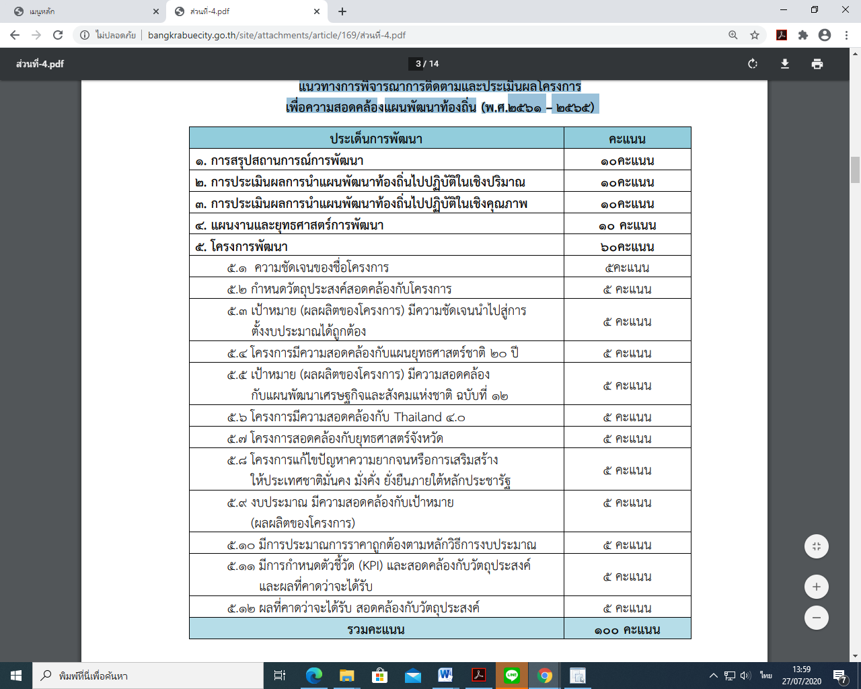

คะแนนรวม 100 คะแนน เกณฑ์ที่ควรได้เพื่อให้เกิดความสอดคล้องและขับเคลื่อน การพัฒนาท้องถิ่นขององค์กรปกครองส่วนท้องถิ่น ไม่ควรน้อยกว่าร้อยละ 80 (80 คะแนน)

**4.3 สรุปผลการพัฒนาท้องถิ่น**

**4.3.1 การวัดผลในเชิงปริมาณและเชิงคุณภาพ**

**(1) การวัดผลในเชิงปริมาณ**

ตามที่องค์การบริหารส่วนตำบลหนองทันน้ำได้ดำเนินการทบทวนแผนพัฒนาท้องถิ่น (พ.ศ. 2566-2570) และได้จัดทำแผนพัฒนาท้องถิ่น (พ.ศ. 2566-2570) ขึ้นเพื่อใช้เป็นเครื่องมือ และแนวทาง ในการ บริหาร พัฒนาเทศบาลให้บรรลุเป้าหมายที่วางไว้ การบริหารจัดการเป็นไปอย่าง มีประสิทธิภาพ และประสิทธิผล เกิดความคุ้มค่า ประชาชนได้รับประโยชน์สูงสุด ในการจัดทำ แผนพัฒนาท้องถิ่น (พ.ศ. 2566-2570) นั้นจะต้องมีการติดตามและประเมินแผนพัฒนา ท้องถิ่นให้ เป็นไปตามระเบียบกระทรวงมหาดไทย ว่าด้วยการจัดทำแผนขององค์กรปกครองส่วนท้องถิ่น พ.ศ. 2548 หมวด 6 ข้อ 29 และ (ฉบับที่ 3) พ.ศ.2561 ข้อ ๑2 ให้ยกเลิกความใน (๓) ของข้อ 29 ของระเบียบกระทรวงมหาดไทยว่าด้วยการจัดทาแผนพัฒนาขององค์กรปกครองส่วนท้องถิ่น พ.ศ. 2548 ซึ่งแก้ไขเพิ่มเติมโดยระเบียบกระทรวงมหาดไทยว่าด้วยการจัดทาแผนพัฒนาขององค์กร ปกครองส่วนท้องถิ่น (ฉบับที่ 2) พ.ศ. 2559 และให้ใช้ความต่อไปนี้แทน “(๓) รายงานผลและเสนอ ความเห็นซึ่งได้จากการติดตามและประเมินผลแผนพัฒนาท้องถิ่นต่อผู้บริหารท้องถิ่นเพื่อให้ผู้บริหาร ท้องถิ่นเสนอต่อสภาท้องถิ่นและคณะกรรมการพัฒนาท้องถิ่นพร้อมทั้งประกาศผลการติดตามและ ประเมินผลแผนพัฒนาท้องถิ่นให้ประชาชนในท้องถิ่นทราบในที่เปิดเผยภายในสิบห้าวันนับแต่วัน ” และ ข้อ 13 ให้ยกเลิกความใน (5) ของข้อ 30 ของระเบียบกระทรวงมหาดไทยว่าด้วยการจัดทาแผนพัฒนา ขององค์กรปกครองส่วนท้องถิ่น พ.ศ. 2548 ซึ่งแก้ไขเพิ่มเติมโดยระเบียบกระทรวงมหาดไทยว่าด้วย การจัดทาแผนพัฒนาขององค์กรปกครองส่วนท้องถิ่น (ฉบับที่ 2) พ.ศ. 2559 และให้ใช้ความต่อไปนี้ แทน“(5) ผู้บริหารท้องถิ่นเสนอผลการติดตามและประเมินผลต่อสภาท้องถิ่นและคณะกรรมการพัฒนา ท้องถิ่นพร้อมทั้งประกาศผลการติดตามและประเมินผลแผนพัฒนาท้องถิ่นให้ประชาชนในท้องถิ่นทราบ ในที่เปิดเผยภายในสิบห้าวันนับแต่วันที่ผู้บริหารท้องถิ่นเสนอผลการติดตามและประเมินผลดังกล่าวและ ต้องปิดประกาศไว้เป็นระยะเวลาไม่น้อยกว่าสามสิบวันโดยอย่างน้อยปีละหนึ่งครั้งภายในเดือนธันวาคม ของทุกปี”

โดย มีคณะกรรมการติดตามและประเมินแผนพัฒนา องค์การบริหารส่วนตำบลหนองทันน้ำ เป็นผู้ดำเนินการติดตามและประเมินผลแผนพัฒนา ขององค์การบริหารส่วนตำบลหนองทันน้ำ ซึ่งคณะกรรมการ จะต้องดำเนินการกำหนดแนวทาง วิธีการในการติดตามและประเมินผลแผนพัฒนาดำเนินการติดตาม และประเมินผลแผนพัฒนา รายงานผลและเสนอความเห็นดังกล่าวและต้องปิดประกาศไว้เป็น ระยะเวลาไม่น้อยกว่าสามสิบวันโดยอย่างน้อยปีละหนึ่งครั้งภายในเดือนธันวาคมของทุกปีผู้บริหาร ท้องถิ่นเสนอผลการติดตามและประเมินผลต่อสภาท้องถิ่นและคณะกรรมการพัฒนาท้องถิ่นพร้อมทั้ง ประกาศผลการติดตามและประเมินผลแผนพัฒนาท้องถิ่นให้ประชาชนในท้องถิ่นทราบในที่เปิดเผย ภายในสิบห้าวันนับแต่วันที่ผู้บริหารท้องถิ่นเสนอผลการติดตามและประเมินผลดังกล่าวและต้องปิด ประกาศไว้เป็นระยะเวลาไม่น้อยกว่าสามสิบวันโดยอย่างน้อยปีละหนึ่งครั้งภายในเดือนธันวาคม ของทุกปี นั้น

เครื่องมือที่ใช้ในการติดตามและประเมินผลในเชิงปริมาณ จำนวน 3 แบบ ดังนี้ แบบที่ 1 การกำกับการจัดทำแผนยุทธศาสตร์ขององค์กรปกครองส่วนท้องถิ่น แบบที่ 2 แบบติดตามผลการดำเนินงานขององค์กรปกครองส่วนท้องถิ่น แบบที่ 3 แบบประเมินผลการดำเนินงานตามแผนยุทธศาสตร์ การติดตามและประเมินผลด้วยระบบ e-plan ([www.dla.go.th](http://www.dla.go.th))

แบบที่ 1. การกำกับการจัดทำแผนยุทธศาสตร์ขององค์กรปกครองส่วนท้องถิ่น

คำชี้แจง : แบบที่ 1 เป็นแบบประเมินตนเองในการจัดทำแผนยุทธศาสตร์ขององค์กรปกครอง ส่วนท้องถิ่น

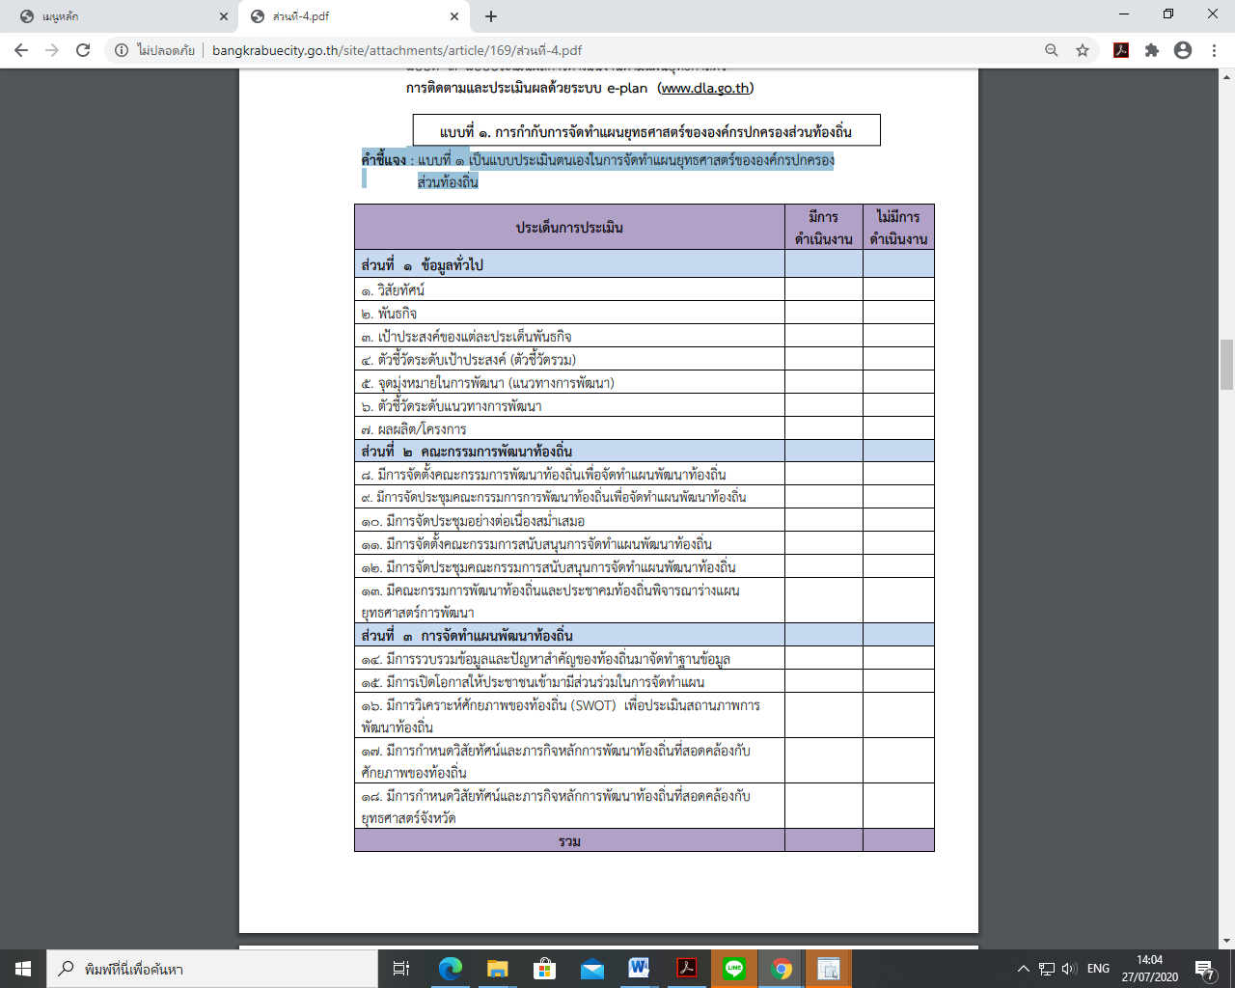

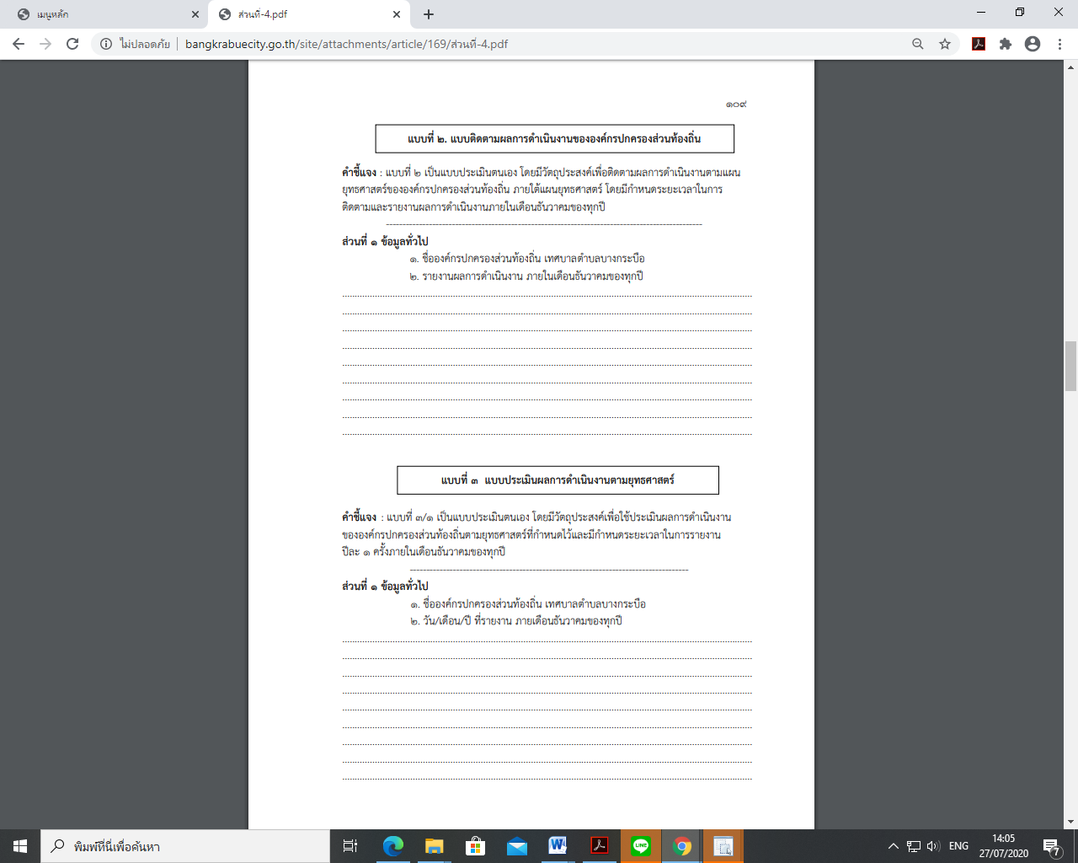

**4.4. ข้อเสนอแนะในการจัดทำแผนพัฒนาท้องถิ่นในอนาคต**

**4.4.1 ผลกระทบนำไปสู่อนาคต**

องค์การบริหารส่วนตำบลหนองทันน้ำ โดยมีนายก นายกองค์การบริหารส่วนตำบลหนองทันน้ำ เป็นประธานกรรมการพัฒนา องค์การบริหารส่วนตำบลหนองทันน้ำ โดยตำแหน่ง และมี คณะกรรมการพัฒนา ท้องถิ่นมีอำนาจหน้าที่กำหนดแนวทางการพัฒนาท้องถิ่น ร่วม พิจารณา จัดทำแผนพัฒนาท้องถิ่น (พ.ศ. 2566-2570) เสนอแนะแนวทางการพัฒนา และการแก้ไขปัญหาเกี่ยวกับการจัดทำ แผนพัฒนาท้องถิ่น ร่วมกับคณะกรรมการสนับสนุนการจัดทำแผนพัฒนาองค์การบริหารส่วนตำบลหนองทันน้ำเพื่อนำแผนพัฒนาท้องถิ่น (พ.ศ. 2566-2570) ไปสู่การปฏิบัติและจัดส่งโครงการที่เกินศักยภาพ ให้คณะกรรมการประสานแผนระดับอำเภอเพื่อนำไปจัดทำแผนพัฒนาท้องถิ่น (พ.ศ. 2566-2570) ขององค์การบริหารส่วนจังหวัด สมุทรสงคราม แผนพัฒนาจังหวัด สมุทรสงคราม และหน่วยงาน ราชการและรัฐวิสาหกิจ ต่อไป ซึ่งจะต้องมีการดำเนินการส่งเสริมสนับสนุน ดังนี้

1. การประสานงานระหว่างหมู่บ้าน/ชุมชน และองค์กรปกครองส่วนท้องถิ่น

(1) ความร่วมมือ จะต้องสร้างสัมพันธภาพในการทำงานร่วมกันของทุกฝ่าย โดยอาศัยความเข้าใจหรือการตกลงร่วมกัน มีการรวบรวมกำลังความคิด วิธีการ เทคนิค และระดม ทรัพยากร มาสนับสนุนงานร่วมกัน เพื่อให้เกิดเป็นอันหนึ่งอันเดียวกัน เต็มใจที่จะทำงานร่วมกัน

(2) จังหวะเวลา จะต้องปฏิบัติงานตามบทบาทหน้าที่ และความรับผิดชอบ ของแต่ละคน ตามกำหนดเวลาที่ตกลงกันให้ตรงเวลา

(3) ความสอดคล้อง จะต้องพิจารณาความพอเหมาะพอดีไม่ทำงานซ้ำซ้อนกัน

(4) ระบบการสื่อสาร จะต้องมีการสื่อสารที่เข้าใจตรงกัน อย่างรวดเร็วและ ราบรื่น

(5) ผู้ประสานงาน จะต้องสามารถประสานงานให้ทุกฝ่ายเข้าร่วมทำงาน เพื่อตรงไปสู่จุดหมายเดียวกัน ตามที่กำหนดเป็นวัตถุประสงค์ของงาน

2. การปรับตัวเข้ากับวิทยาการใหม่ ๆ ที่เปลี่ยนแปลง ในปัจจุบันกรมส่งเสริมการปกครองท้องถิ่นมีนโยบายส่งเสริมการพัฒนา บุคลากรโดยการฝึกอบรม อยู่เป็นประจำ เช่น การฝึกอบรมการใช้คอมพิวเตอร์โปรแกรมต่าง การฝึกอบรมการจัดทำเว็บไซต์ขององค์กร เป็นต้น ประกอบกับกรมส่งเสริมฯ มีเว็บไซต์เผยแพร่ข้อมูล ข่าวสารต่าง ๆ ที่จำเป็น และเกี่ยวข้องกับการปฏิบัติงานขององค์กรปกครองส่วนท้องถิ่น ที่ปรับปรุงให้ ทันสมัยอยู่ทุกวัน เช่น การเผยแพร่หนังสือสั่งการต่าง ๆ ผ่านช่องทางงานสารบรรณอิเล็กทรอนิกส์ เป็น ต้น หากพนักงานท้องถิ่นให้ความสำคัญในการอ่านหนังสือสั่งการของกรมส่งเสริมฯ ทางอินเตอร์เน็ตอยู่ เป็นประจำ ก็จะนำมาซึ่งการบริหารงานที่มีประสิทธิภาพและไม่ขัดต่อระเบียบ กฎหมาย หนังสือสั่งการ ที่เปลี่ยนแปลงไปอยู่ตลอดเวลา

3. การมีส่วนร่วมของประชาชน หมายถึง การเปิดโอกาสให้ประชาชนและผู้ที่ เกี่ยวข้องทุกภาคส่วนของสังคมได้เข้ามามีส่วนร่วมกับภาคราชการ ระดับของการสร้างการมีส่วนร่วม ของประชาชนเป็น 5 ระดับ ดังนี้

(1) การให้ข้อมูลข่าวสาร ถือเป็นการมีส่วนร่วมของประชาชนในระดับต่ำที่สุด แต่เป็นระดับที่สำคัญที่สุดเพราะเป็นก้าวแรกของการที่หน่วยงานภาครัฐจะเปิดโอกาสให้ประชาชนเข้าสู่ กระบวนการมีส่วนร่วมในเรื่องต่าง ๆ วิธีการให้ข้อมูลมีหลายช่องทาง เช่น เอกสารสิ่งพิมพ์ การเผยแพร่ ข้อมูลข่าวสารผ่านทางสื่อต่าง ๆ การจัดนิทรรศการ จดหมายขาว การจัดงานแถลงข่าว การติดประกาศ และการให้ข้อมูลผ่านเว็บไซต์ เป็นต้น

(2) การรับฟังความคิดเห็น เป็นกระบวนการที่เปิดให้ประชาชนมีส่วนร่วมใน การให้ข้อมูลข้อเท็จจริงและความคิดเห็นเพื่อประกอบการตัดสินใจของหน่วยงานภาครัฐด้วยวิธีต่าง ๆ เช่น การรับฟังความคิดเห็น การสำรวจความคิดเห็น การจัดเวทีประชาคม ท้องถิ่นทุกระดับ การแสดง ความคิดเห็นผ่านเว็บไซต์ เป็นต้น

(3) การเข้ามามีส่วนเกี่ยวข้อง เป็นการเปิดโอกาสให้ประชาชนมีส่วนร่วมใน การปฏิบัติงาน หรือร่วมเสนอแนวทางที่นำไปสู่การตัดสินใจ เพื่อสร้างความมั่นใจให้ประชาชนว่าข้อมูล ความคิดเห็นและความต้องการของประชาชนจะถูกนำไปพิจารณาเป็นทางเลือกในการบริหารงานของ ภาครัฐ เช่น การประชุมเชิงปฏิบัติการเพื่อพิจารณาประเด็นนโยบายสาธารณะ ประชาพิจารณ์ การจัดตั้งคณะทำงานเพื่อเสนอแนะประเด็นนโยบาย เป็นต้น

(4) ความร่วมมือ เป็นการให้กลุ่มประชาชนผู้แทนภาคสาธารณะมีส่วนร่วม โดยเป็นหุ้นส่วนกับภาครัฐในทุกขั้นตอนของการตัดสินใจ และมีการดำเนินกิจกรรมร่วมกันอย่างต่อเนื่อง เช่น คณะกรรมการที่มีภาคประชาชนร่วมเป็นกรรมการ ได้แก่ คณะกรรมการจัดทำแผนพัฒนาท้องถิ่น คณะกรรมการจัดซื้อจัดจ้าง คณะกรรมการบริหารการศึกษา เป็นต้น

(5) การเสริมอำนาจแก่ประชาชน เป็นขั้นที่ให้บทบาทประชาชนในระดับสูง ที่สุด โดยให้ประชาชนเป็นผู้ตัดสินใจ เช่น การลงประชามติในประเด็นสาธารณะต่าง ๆ โครงการกองทุน หมู่บ้าน กองทุนแม่ของแผ่นดิน ที่มอบอำนาจให้ประชาชนเป็นผู้ตัดสินใจทั้งหมด เป็นต้น

การมีส่วนร่วมของประชาชนนับว่าเป็นส่วนที่มีความสำคัญยิ่ง เพราะ ประชาชนเป็นผู้ได้รับประโยชน์และโทษโดยตรง จากการบริหารงานของหน่วยงานภาครัฐ ความร่วมมือ ของประชาชน เริ่มตั้งแต่ “ร่วมคิด ร่วมตัดสินใจ ร่วมทำ (ร่วมรับผิดชอบ) ร่วมตรวจสอบ และร่วม รับประโยชน์” ถ้าประชาชนให้ความร่วมมือถือได้ว่างานนั้น ๆ สำเร็จไปแล้วครึ่งหนึ่ง ดังนั้น การทำงาน ใด ๆ ถ้าให้ประชาชนเข้ามามีส่วนร่วมจะทำให้งานนั้นสำเร็จตามวัตถุประสงค์และเป้าหมาย เนื่องจาก ประชาชนจะเกิดความภาคภูมิใจที่มีส่วนร่วมในกิจกรรมที่เป็นประโยชน์ต่อส่วนรวม

4.4.2ข้อสังเกต ข้อเสนอแนะ ผลจากการพัฒนา องค์การบริหารส่วนตำบลหนองทันน้ำ มีข้อสังเกต ข้อเสนอแนะ ผลจาการพัฒนาโดยอิงการ คาดการณ์การพัฒนาต่าง ๆ อยู่ภายใต้สิ่งแวดล้อมภายนอกต่าง ๆ ดังต่อไปนี้

1. การเปลี่ยนแปลงในประเทศที่จะส่งผลกระทบต่อองค์กรปกครองส่วน ท้องถิ่นประกอบด้วย

(1) รัฐธรรมนูญฉบับใหม่จะส่งผลต่อองค์กรปกครองส่วนท้องถิ่น

(2) แนวโน้มการควบรวมองค์กรปกครองส่วนท้องถิ่น

(3) การจัดสรรงบประมาณให้องค์กรปกครองส่วนท้องถิ่น

2. การเปลี่ยนแปลงในระดับภูมิภาคที่จะส่งผลกระทบต่อองค์กรปกครอง ส่วนท้องถิ่น

AEC หรือ Asean Economics Community คือ การรวมตัวของชาติในอาเซียน 10 ประเทศ โดยมี ไทย พม่า ลาว เวียดนาม มาเลเซีย สิงคโปร์ อินโดนีเซีย ฟิลิปปินส์ กัมพูชา บรูไน เพื่อที่จะให้มีผลประโยชน์ทางเศรษฐกิจร่วมกัน จะทำให้มีผลประโยชน์อำนาจต่อรองต่าง ๆ กับคู่ค้าได้ มากขึ้น และการนำเข้า ส่งออกของชาติในอาเซียนก็จะเสรี ยกเว้นสินค้าบางชนิดที่แต่ละประเทศอาจจะ ขอไว้ไม่ลดภาษีนำเข้า (เรียกว่าสินค้าอ่อนไหว

จากการที่องค์การบริหารส่วนตำบลหนองทันน้ำ ได้กำหนดยุทธศาสตร์การพัฒนา จำนวน 6 ยุทธศาสตร์ ดังนั้น จึงวิเคราะห์การเปลี่ยนแปลงในระดับภูมิภาค หรือการเข้าสู่ AEC ที่จะส่งผลกระทบ ต่อองค์การบริหารส่วนตำบลหนองทันน้ำ ในยุทธศาสตร์ต่าง ๆ ดังนี้

1. ยุทธศาสตร์การพัฒนาด้านโครงสร้างพื้นฐาน

การเข้าสู่ประชาคมเศรษฐกิจอาเซียน (AEC) ของไทย ทำให้องค์กรปกครอง ส่วนท้องถิ่นต้องให้ความสำคัญกับการพัฒนาโครงสร้างพื้นฐานเพื่อรองรับการหลั่งไหลเข้ามาของ ประชากรประเทศเพื่อนบ้าน ไม่ว่าจะเข้ามาในฐานะนักท่องเที่ยว คนทำงาน การพัฒนาโครงสร้าง พื้นฐานที่สำคัญ เช่น ถนน ป้ายจราจร การปรับปรุงเส้นทางคมนาคม เพื่อประโยชน์ในการขนส่งผลผลิต ทางการเกษตรและสินค้า ระบบสาธารณูปโภค บริโภค ให้ประชาชนได้มีน้ำอุปโภค บริโภคที่สะอาด ถูกสุขลักษณะ

1. ยุทธศาสตร์ด้านสาธารณสุข การส่งเสริมคุณภาพชีวิต การศึกษา ศาสนา ศิลปะ การกีฬา วัฒนธรรม ประเพณี ภูมิปัญญาท้องถิ่น

ปัญหาด้านสาธารณสุขที่สำคัญ คือ โรคติดต่อที่สำคัญ ไม่ว่าจะเป็นโรคเอดส์ ไข้เลือดออก SARs ไข้หวัดนก และโรคอื่น ๆ ที่มีผลมาจากการเคลื่อนย้ายแรงงานเข้ามาในประเทศไทย การให้ความสำคัญเรื่องภาษาอังกฤษ การเข้าถึงเทคโนโลยีสารสนเทศ ดังนั้น องค์การบริหารส่วนตำบล กระดังงาส่งเสริมให้ประชาชนได้มีโอกาสเข้ารับการศึกษาอย่างทั่วถึง ส่งเสริมสนับสนุนให้มีกิจกรรม โดยเน้นส่งเสริมสนับสนุนโรงเรียนให้พัฒนาคุณภาพการศึกษา ส่งเสริมกิจกรรมกีฬาระดับชุมชน ส่งเสริมการจัดการแข่งขันกีฬาที่เหมาะสมเพื่อสุขภาพ การปลูกฝังค่านิยมที่ดี

1. ยุทธศาสตร์การพัฒนาด้านการจัดระเบียบชุมชน/สังคม และการรักษาความ สงบเรียบร้อย

การเข้าสู่ประชาคมเศรษฐกิจอาเซียน (AEC) ของไทย ทำให้องค์กรปกครอง ส่วนท้องถิ่นต้องให้ความสำคัญกับการจัดระเบียบชุมชนสังคมและความสงบเรียบร้อยมากขึ้น เนื่องจาก กฎหมายและวัฒนธรรมของแต่ละชาติมีความแตกต่างกัน ดังนั้น อาจมีการฝ่าฝืนกฎหมายจากชาว ต่างประเทศในไทยมากขึ้น ทั้งโดยตั้งใจและความไม่รู้กฎหมาย อีกทั้ง อาจเกิดปัญหาอาชญากรรม ยาเสพติด เพิ่มมากจากการหลั่งไหลของแรงงานต่างด้าวที่เข้ามาทำงานในไทยมากขึ้น

1. ยุทธศาสตร์การพัฒนาและส่งเสริมเกษตรกรรม การลงทุน พาณิชยกรรม และ การท่องเที่ยว

องค์การบริหารส่วนตำบลหนองทันน้ำ ต้องส่งเสริมการเกษตรโดยยึดหลักเศรษฐกิจ พอเพียงตามศักยภาพของชุมชน ส่งเสริมกิจกรรมกลุ่มวิสาหกิจชุมชน ให้เข้มแข็ง ยั่งยืน พัฒนาการแปร รูปผลิตผลและบรรจุภัณฑ์ทางการเกษตร การพัฒนาอาชีพโดยส่งเสริมการรวมกลุ่มเพื่อเพิ่มมูลค่าและ รายได้

1. การพัฒนาด้านการบริหารจัดการทรัพยากรธรรมชาติ และสิ่งแวดล้อมอย่าง ยั่งยืน

องค์การบริหารส่วนตำบลหนองทันน้ำ ส่งเสริมสนับสนุนให้ประชาชนมีบทบาทในการ บำรุงรักษาทรัพยากรธรรมชาติ และสิ่งแวดล้อม แม่น้ำ ลำคลอง สนับสนุนอาสาสมัครพิทักษ์ ทรัพยากรธรรมชาติ และสิ่งแวดล้อม

1. ยุทธศาสตร์การพัฒนาด้านการบริหารกิจการบ้านเมืองและสังคมที่ดี

ด้านการเมืองในระดับชาติอาจยังมีความขัดแย้งด้านการเมืองระหว่างรัฐ สมาชิกด้วยกันเอง รวมทั้งปัญหาการก่อการร้ายที่เป็นผลมาจากการเมือง ซึ่งประเทศใดประเทศหนึ่ง ไม่สามารถแก้ไขได้โดยลำพัง การบริหารภาครัฐต้องเร่งรัดพัฒนาให้ตอบสนองการให้บริการ โดยเฉพาะ อย่างยิ่งการให้บริการในด้านการอนุญาต อนุมัติต่าง ๆ ซึ่งต้องมีคู่มือภาษาอังกฤษ จีน เป็นต้น เพื่อสื่อสารกับชาวต่างชาติที่ต้องการทำนิติกรรมต่าง ๆ ซึ่งเกี่ยวกับรัฐ เช่น การเสียภาษีบำรุงท้องที่ การเสียภาษีป้าย เป็นต้น อีกทั้งเจ้าหน้าที่ภาครัฐต้องพัฒนาการใช้ภาษาอังกฤษให้อยู่ในระดับที่สื่อสาร กับผู้ใช้บริการที่เป็นชาวต่างชาติ